สถิติการรับแจ้งเหตุของพนักงานสอบสวน ประจำปีงบประมาณ ๒๕๖๘
ประจำเดือน มีนาคม ๒๕๖๘
เพลิงไหม้ ๑ ราย
อุบัติเหตุจราจรทางบก ๑๐ ราย

ผลการปฏิบัติ ประจำเดือน มีนาคม 2568
ภาพที่ 1
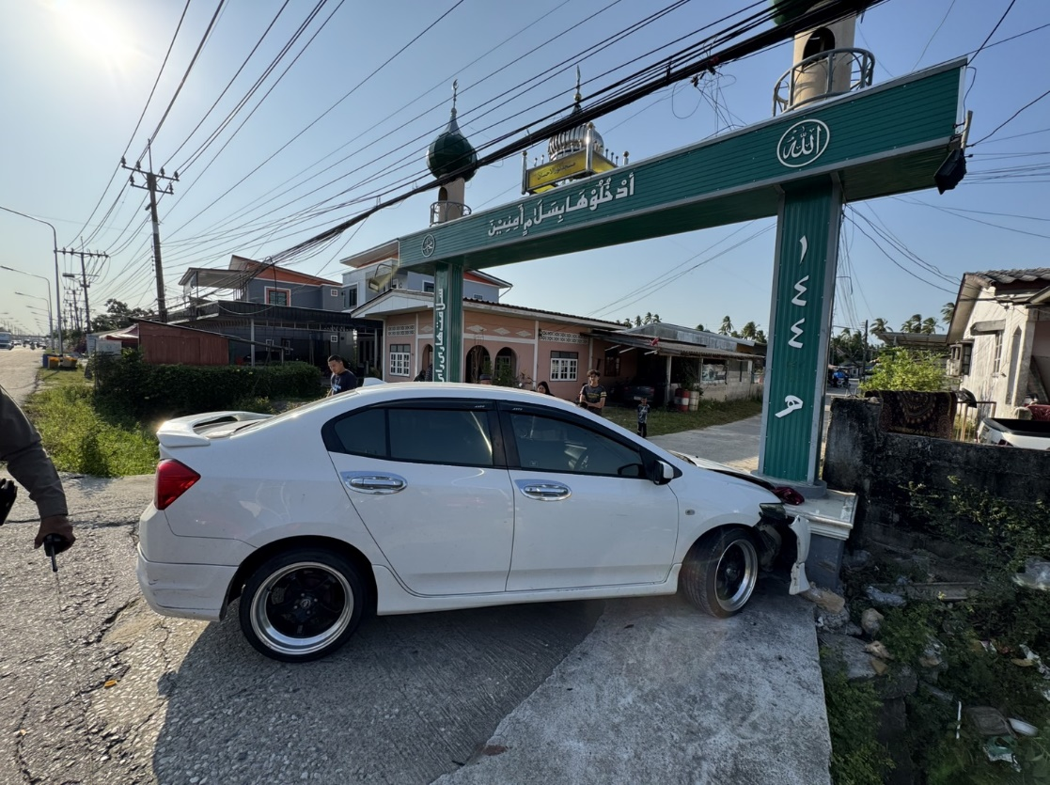
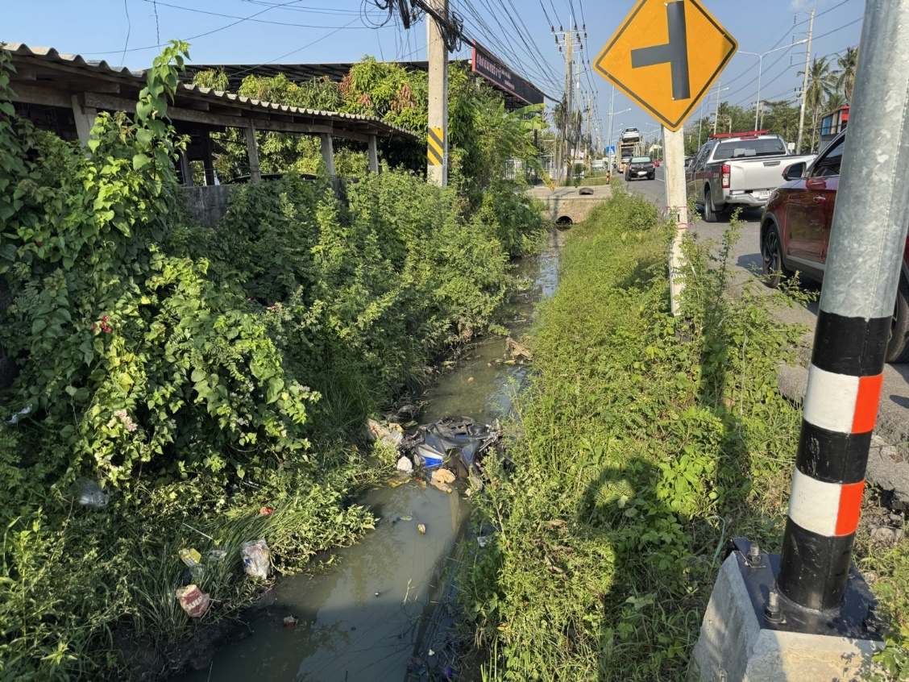
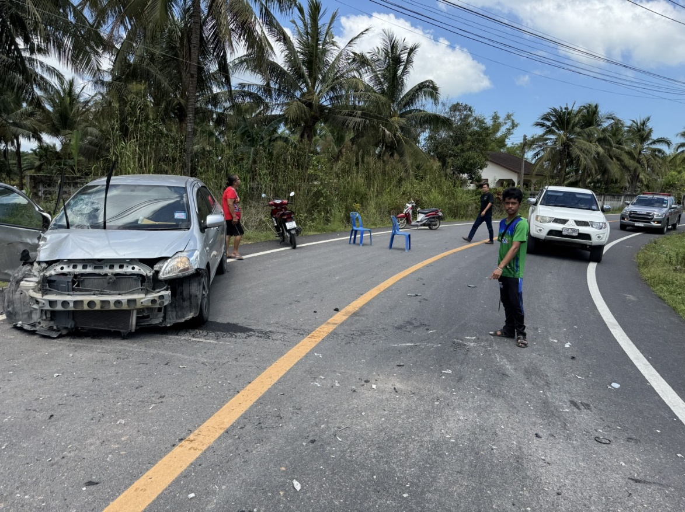
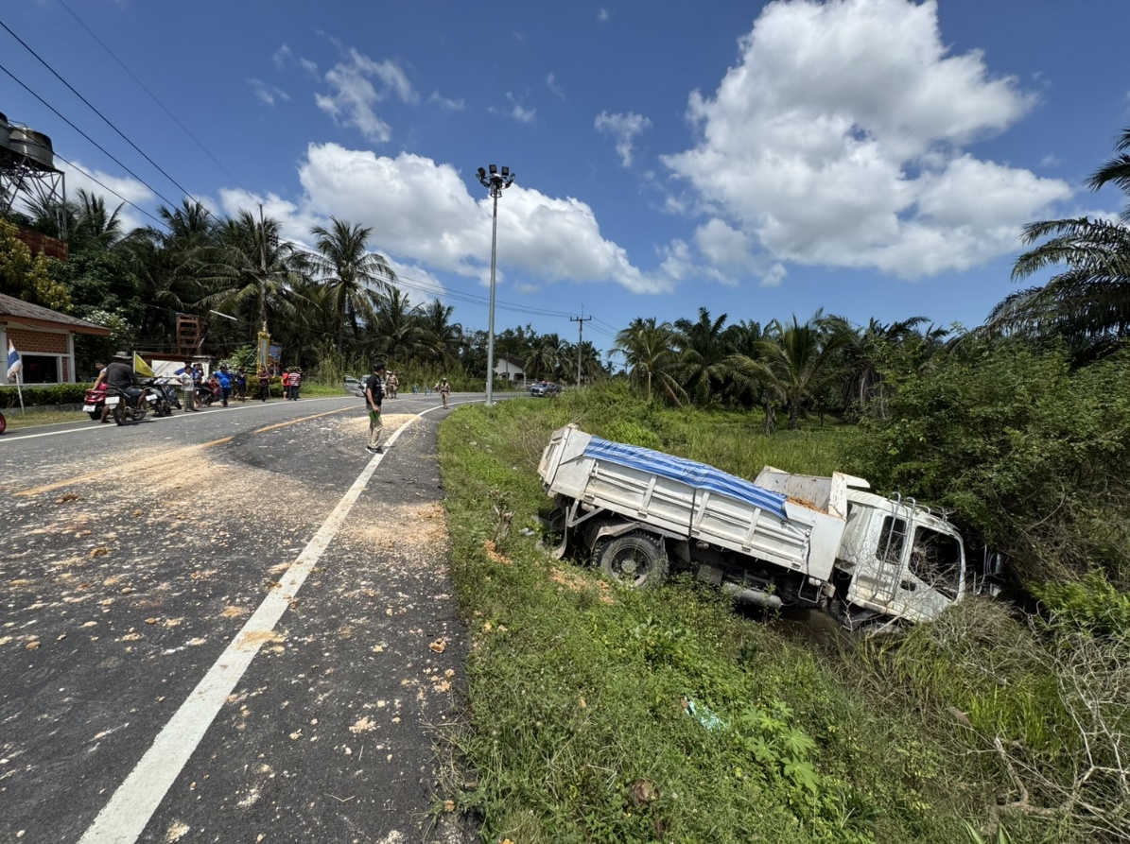
เมื่อวันที่ 2 มีนาคม 2568 เวลาประมาณ 10.30 น. และเวลา 16.00น. ร.ต.ท.ชัยพิสิทธิ์ เงินเลี่ยม รอง สว.(สอบสวน)สภ.ตุยง จว.ปัตตานี พนักงานสอบสวนได้ออกไปตรวจที่เกิดเหตุจราจรบริเวณ ตรงข้าม ปั้ม ปตท.ตุยง ม.3 ต.ตุยง อ.หนองจิก จ.ปัตตานี และหน้า อบต.ตุยง หมู่ 3 ต.ตุยง อ.หนองจิก จว.ปัตตานี
ภาพที่ 2
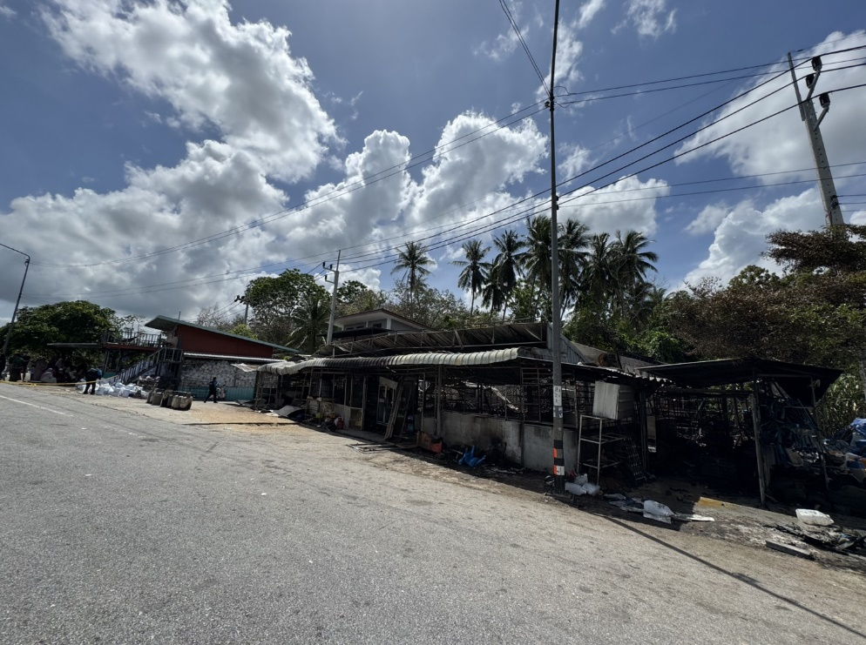
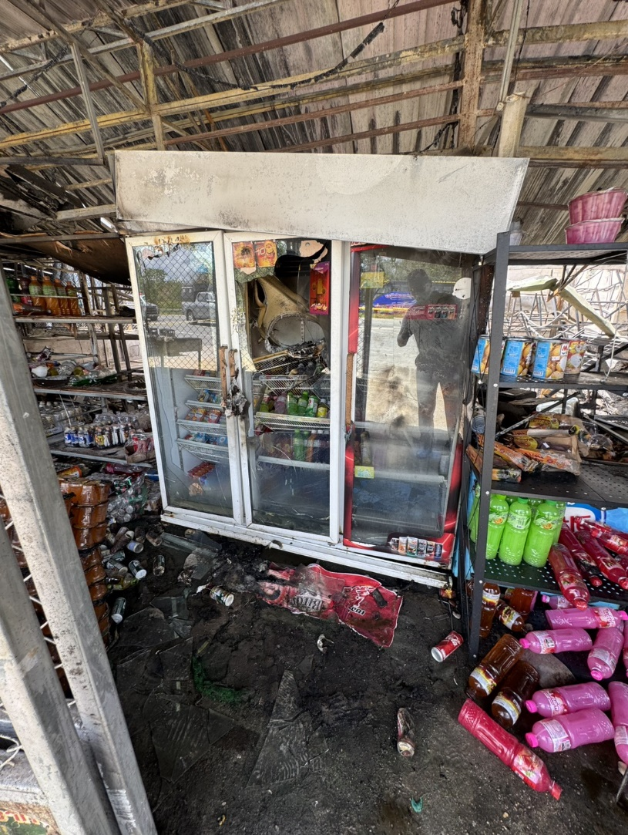
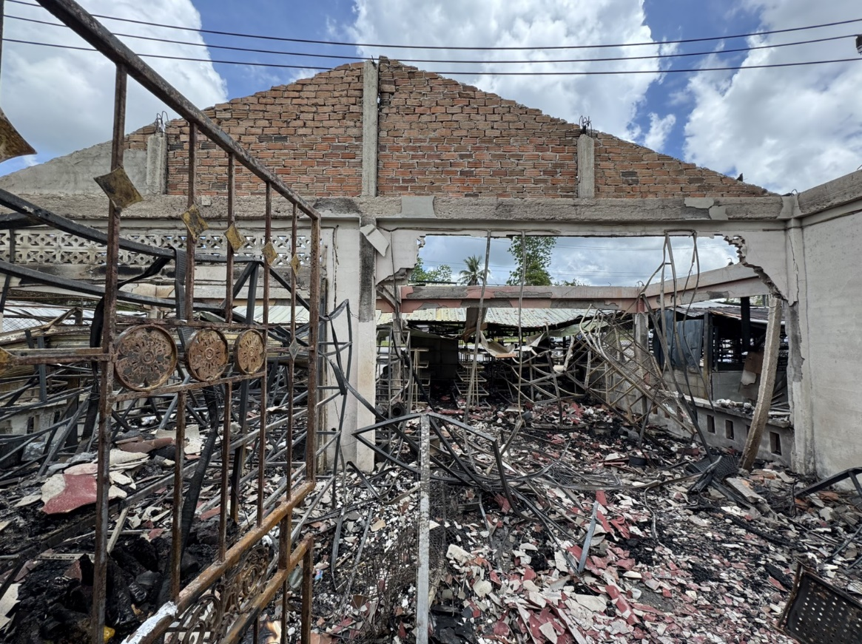
วันที่ 13 มีนาคม 2568 เวลาประมาณ 11.00 น. ร.ต.ท.ชัยพิสิทธิ์ เงินเลี่ยม รอง สว.(สอบสวน) สภ.ตุยง จว.ปัตตานี พนักงานสอบสวนได้ออกไปตรวจที่เกิดเหตุไฟไหม้บริเวณ ร้านขายของชำ ม.2 ต.เกาะเปา อ.หนองจิก จ.ปัตตานี

ภาพที่ 3
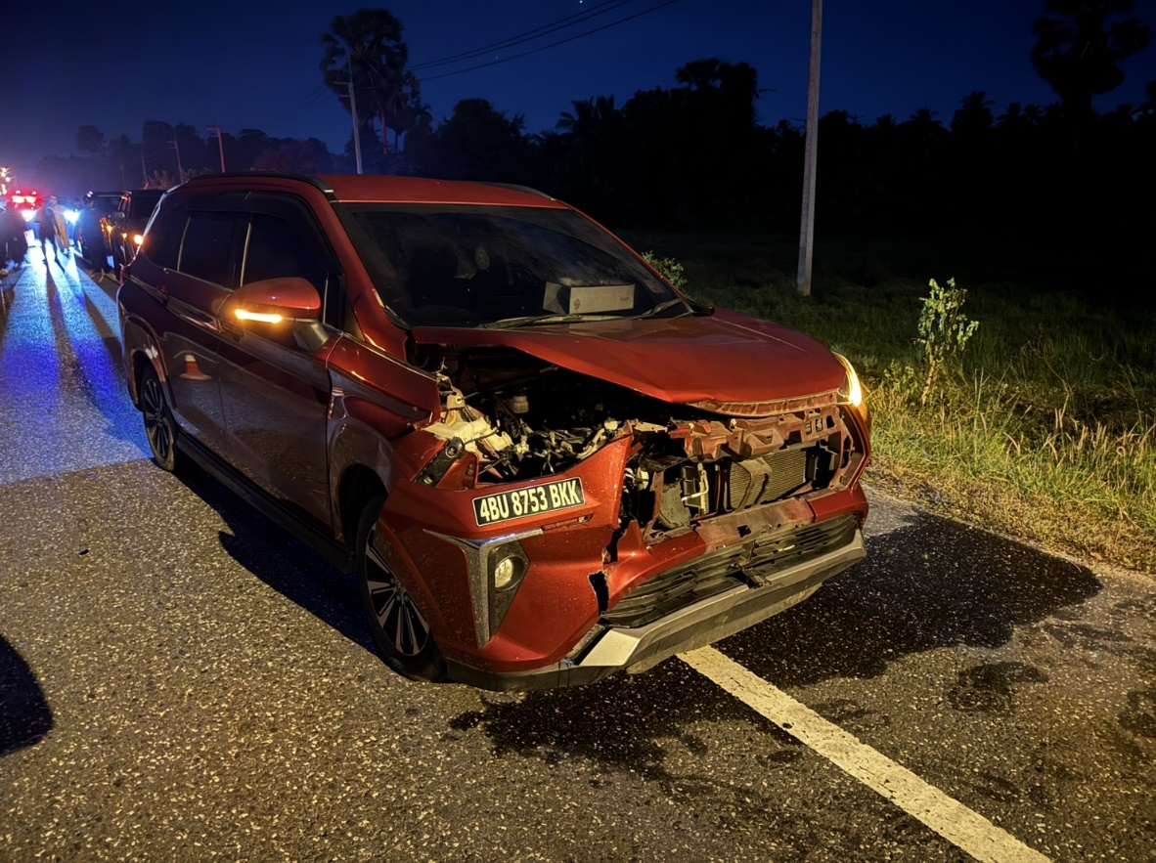
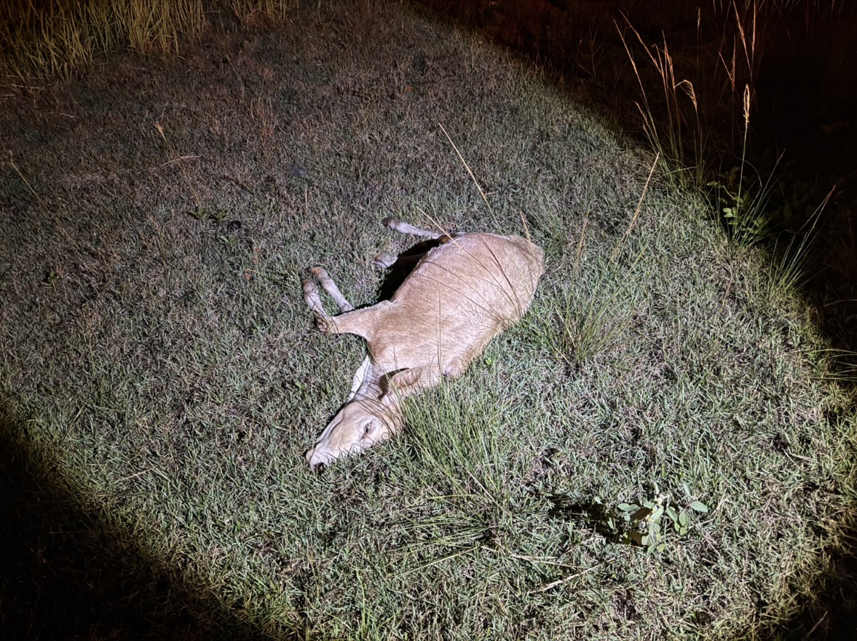
วันที่ 14 มีนาคม 2568 เวลาประมาณ 22.50 น. ร.ต.ท.ชัยพิสิทธิ์ เงินเลี่ยม รอง สว.(สอบสวน) สภ.ตุยง จว.ปัตตานี พนักงานสอบสวนออกไปตรวจที่เกิดเหตุจราจรบริเวณ ถนนสาย 43 มุ่งหน้ามะพร้าวต้นเดียว ม.1 ต.ลิปะสะโง อ.หนองจิก จ.ปัตตานี
ภาพที่ 4
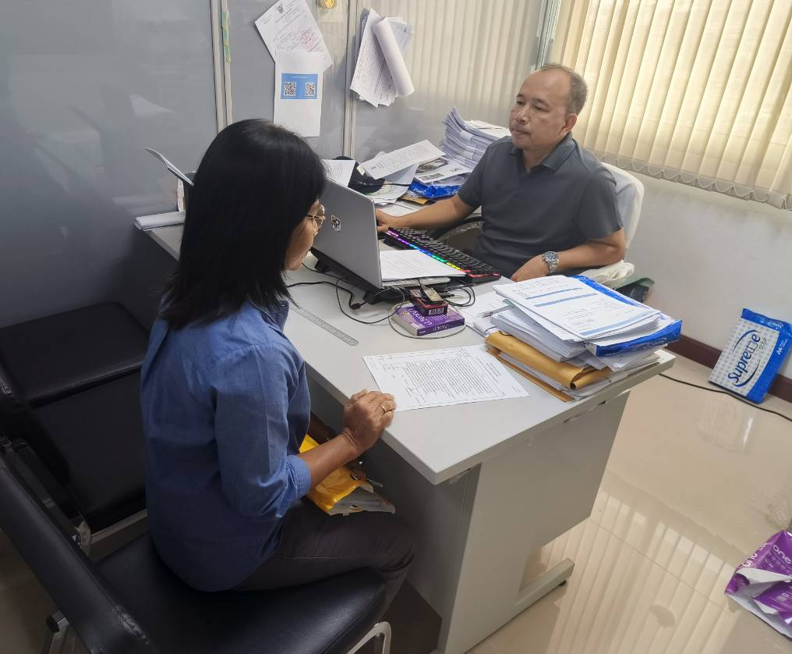
วันที่ เมื่อ 14 มี.ค.2568 เวลาประมาณ 13.30 น. ร.ต.อ.ณัฐวรพล พรหมจรรย์ รอง สว.(สอบสวน) สภ.ตุยง จว.ปัตตานี พนักงานสอบสวน ซึ่งรับผิดชอบคดีอาชญากรรมทางเทคโนโลยี ได้รับแจ้งความร้องทุกข์ โดยผู้แจ้ง ถูกฉ้อโกงออนไลน์ จึงได้มาพบพนักงานสอบสวน เพื่อให้เจ้าหน้าที่ตำรวจช่วย ดำเนินคดีกับผู้กระทำความผิดตามกฎหมาย

ภาพที่ 5
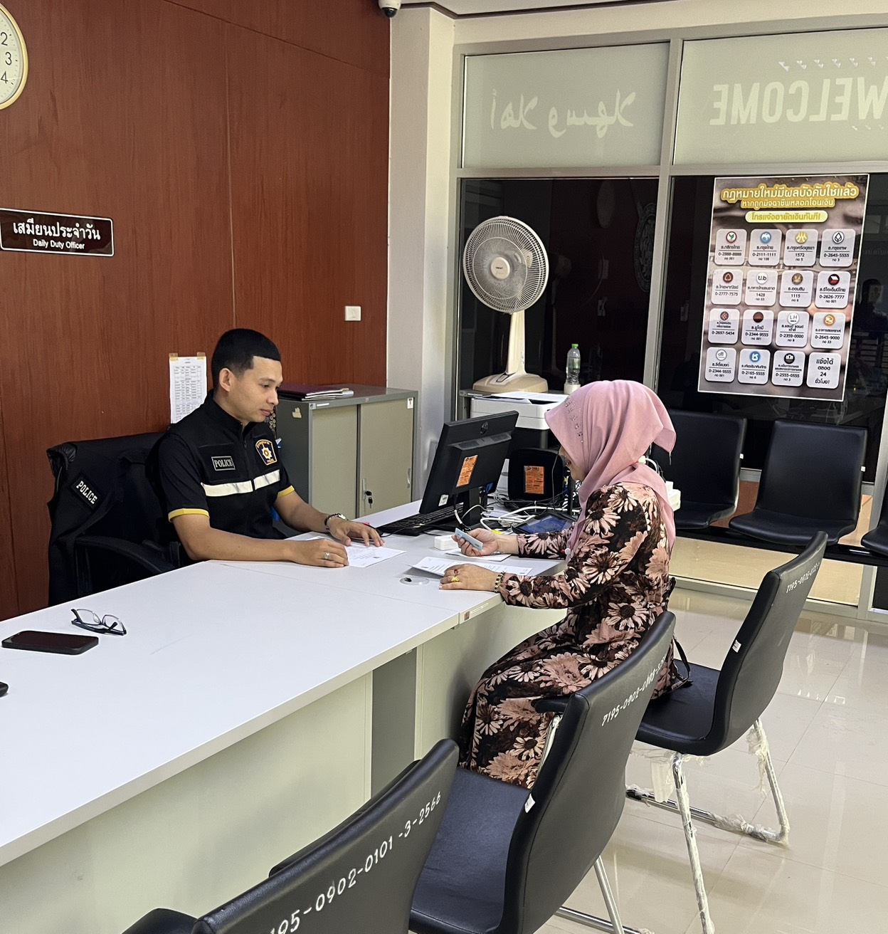
เมื่อวันที่ 15 มีนาคม 2568 เวลาประมาณ 11.00 น. พนักงานสอบสวนได้รับแจ้งความร้องทุกข์ โดยผู้แจ้ง ถูกลูกค้าข่มขู่ให้เกิดความกลัว จึงได้มาพบพนักงานสอบสวน เพื่อให้เจ้าหน้าที่ลงบันทึกประจำวันไว้เป็นหลักฐาน

ภาพที่ 6
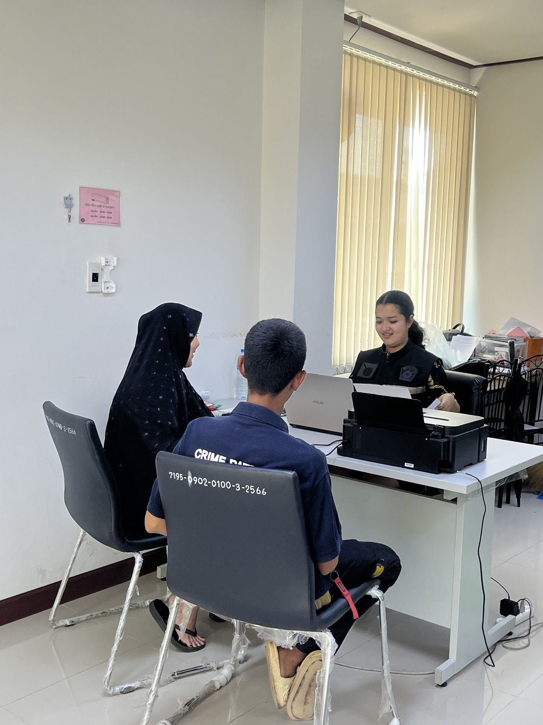
เมื่อ 15 มี.ค.2568 เวลาประมาณ 14.10 น. ร.ต.อ.หญิง ปาณิสรา กสิวุฒิ รอง สว.(สอบสวน) สภ.ตุยง จว.ปัตตานี พนักงานสอบสวนได้รับแจ้งความร้องทุกข์ โดยผู้แจ้ง ถูกลักทรัพย์ จึงได้มาพบพนักงานสอบสวน เพื่อให้เจ้าหน้าที่ตำรวจดำเนินคดีกับผู้กระทำความผิดตามกฎหมาย

ภาพที่ 7

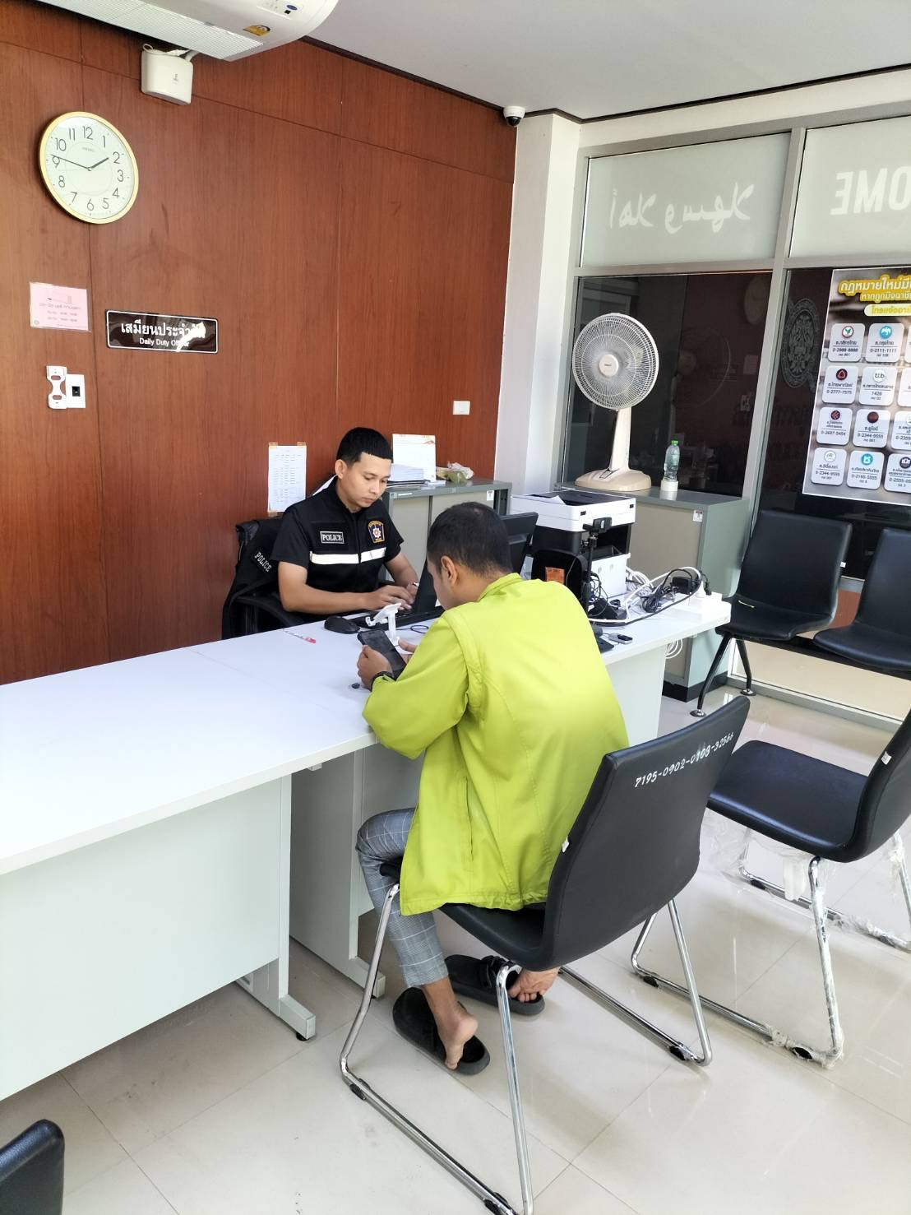
เมื่อ 16 มี.ค.2568 เวลาประมาณ 13.50 น.พนักงานสอบสวนได้รับแจ้งความร้องทุกข์ โดยผู้แจ้งได้ทำกระเป๋าสตางค์สูญหาย จึงได้มาพบพนักงานสอบสวน เพื่อให้เจ้าหน้าที่ลงบันทึกประจำวันไว้เป็นหลักฐาน

